**МУНИЦИПАЛЬНОЕ БЮДЖЕТНОЕ ДОШКОЛЬНОЕ ОБРАЗОВАТЕЛЬНОЕ УЧРЕЖДЕНИЕ НОВОСИБИРСКОГО РАЙОНА НОВОСИБИРСКОЙ ОБЛАСТИ -**

**ДЕТСКИЙ САД «ЧЕБУРАШКА»**

**630501, Новосибирская область, Новосибирский район, р.п. Краснообск, зд. 72,**

**т. 348 – 54 – 80, т/ф 348 – 42 – 34, Е – mail** [**cheburashka@edunor.ru**](mailto:cheburashka@edunor.ru)

Конспект образовательной деятельности

в старшей группе (дети от 5 до 6 лет)

Экскурсия в «Лесопарк имени И.И.Синягина»

(в рамках реализации программы «Новая Сибирь – мой край родной» по краеведческому образованию дошкольников Новосибирской области)

Приоритетная область «Познавательное развитие»

(ознакомление с миром природы, развитие познавательно-исследовательской деятельности)

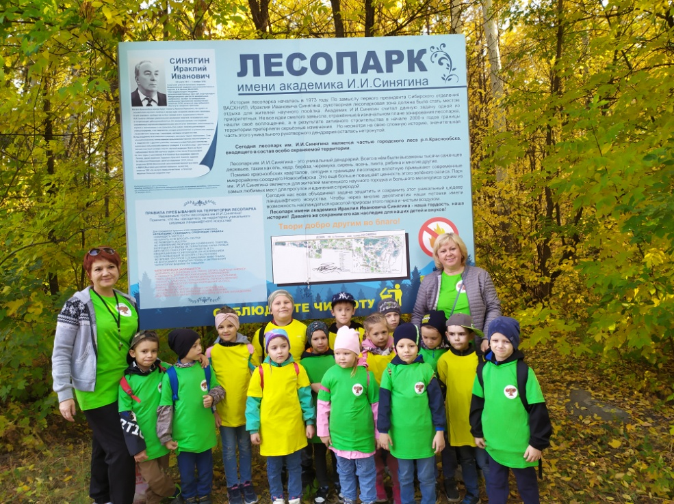

Составитель:

Дёмина Светлана Владимировна

Воспитатель высшей

квалификационной категории

Краснообск, 2022 г.

**Интеграция видов деятельности:** игровая, познавательно – исследовательская деятельность, коммуникативная, восприятие художественной литературы и фольклора, музыкальная, двигательная)

**Цель:**Расширение и обогащение представлений у детей об оосени как времени года, об изменениях в живой и неживой природе родного п.Краснообска.

***Образовательные*** (направлены на формирование компетенций ребенка):

* Формировать представление у детей о лесопарке имени И.И.Синягина в п.Краснообске (объектах живой и неживой природы).
* Способствовать формированию представлений о единстве и взаимосвязи человека и природы, о том, что в природе всё взаимосвязано.
* Формировать у детей экологически грамотное поведение в природе, безопасное как для дошкольников, так и для самой природы.
* Обобщить и систематизировать знания детей об осени как времени года, закрепить названия деревьев, птиц, насекомых.

***Развивающие*** (направлены на развитие психических процессов, в т.ч. речи):

* Развивать умение находить взаимосвязи в природе.
* Упражнять в умении отгадывать загадки.
* Развивать внимание, память, мышление, наблюдательность; побуждать детей высказывать собственное суждение.
* Развивать у детей познавательный интерес к окружающему миру, любознательность.
* Развивать и обогащать словарный запас.

***Воспитательные*** (направлены на воспитание личностных качеств и межличностных отношений):

* Воспитывать эстетические чувства, умение видеть красоту живой природы лесопарка имени И.И.Синягина.
* Воспитывать заботливое и гуманное отношение к природе, чувство ответственности за всё живое на Земле
* Способствовать развитию коммуникативных навыков, чувства взаимопомощи, желание действовать вместе со сверстниками, получая удовольствие от совместной деятельности.

**Планируемый результат:**

Умение слушать, проявлять активность и устойчивый интерес к различным видам совместной деятельности: игровой, коммуникативной.

Представление об объектах живой и неживой природы в лесопарке имени И.И.Синягина п.Краснообска.

Бережное, сохранное отношение к природе, умение замечать красоту природы в осеннее время года.

**Предварительная работа с детьми**:

-беседы о наступившем времени года с использованием схем по теме «Осень»;

-прослушивание музыкальных произведений, детских песен об осеннем времени года.

-ежедневные наблюдения за изменениями в природе на участке;

-чтение рассказов о природе осенью;

-заучивание стихов, загадок, народных примет, игр;

-составление описательных рассказов; загадок с использованием моделей (ТРИЗ);

-рассматривание иллюстраций, репродукций картин художников на тему «Осень»;

-дидактические игры «Время года и погода»; «Что сначала, что потом»; «Сложи картинку»; «Что лишнее?»;

-трудовая деятельность в уголке природы и на прогулке.

**Предварительная работа воспитателя**:

-определение и осмотр места во время экскурсии в целях безопасности;

-выбор наилучшего пути;

-учет состояния погоды;

-установление мест для наблюдений, для отдыха детей.

**Технологическая карта образовательной деятельности**

|  |  |  |  |
| --- | --- | --- | --- |
| **№** | **Этап образовательной деятельности** | **Ход образовательной деятельности** | |
| **Деятельность педагога** | **Деятельность детей** |
| **1.** | ВВОДНАЯ ЧАСТЬ | | |
| Организационный момент | Переключение внимания детей на предстоящую деятельность, стимуляция интереса к ней.  Воспитатель привлекает внимание детей к альбому «Наш поселок Краснообск», предлагает подумать и вместе обсудить ситуацию: «Ребята, может быть нам пополнить альбом фотографиями нашего поселка в осенее время года?»… Какое время года наступило? | Дети рассматривают альбом и обсуждают с воспитателем, какие фотографии можно поместить в этот альбом. |
| Проблемная ситуация *(или мотивация)* и постановка и принятие детьми цели образовательной деятельности | - Предлагаю вам отправиться ***на экскурсию в лесопарк имени И.И.Синягина,*** в поисках примет наступившей осени, посмотреть какие деревья и кустарники нарядились в осенние наряды.  “В лес осенний на прогулку приглашаю вас пойти. Интересней приключенья нам, ребята, не найти! Друг за другом становитесь, крепко за руки держитесь. По дорожкам, по тропинкам, в ***лесопарк*** гулять пойдём» | Дети высказывают свои предположения, принимают преложение воспитателя. |
| 2. | ОСНОВНАЯ ЧАСТЬ | | |
| Проектирование решений проблемной ситуации, актуализация знаний, или начало выполнения действий по задачам образовательной деятельности | Сначала, нам нужно вспомнить ***правила культуры поведения на улице, в природе:***  - запоминать увиденное  - не кричать громко влесу,  - любоваться объектами природы,  -чтобы не потеряться в лесу, нельзя отходить от взрослого далеко.  А также правила дорожного движения для пешеходов.  - Давайте вспомним правила для пешеходов:  1. Идти по тротуару нужно спокойным шагом.  2. Переходить дорогу можно только по пешеходным переходам.  3. Нельзя выбегать на проезжую часть дороги.  4. Нельзя устраивать игры на дороге.  Воспитатель уточняет знания у детей о правилах безопасности и культуры поведения на улице и в природе. | Дети отвечают на вопросы воспитателя, высказыыают свои предположения.  . |
| «Открытие» детьми новых знаний, способа действий | - Теперь, отправляемся в путь.  /Дети строем со взрослыми идут по намеченному маршруту/.  - Ребята, вот мы и пришли. На этом плакате изображен И.И.Синягин, который был основателем уникального дендропарка, места отдыха краснообцев.  - Лесопарк имени И.И.Синягинасостоит из искусственно посаженых деревьев и кустарников, созданный учёными-дендрологами. Является любимым местом отдыха Краснообцев. Всего в нем были высажены тысячи саженцев деревьев и кустарников, таких как ель, кедр, береза, черемуха, сирень, ясень, рябина, пихта и многие другие.  . ***Рассматривание деревьев***  - Ребята, нас с вами встречает аллея из деревьев. Какие деревья растут вдоль дорожки?  Воспитатель рассказывает стихотворение:  *Стало вдруг светлее вдвое,*  *Двор как в солнечных лучах.*  *Это платье золотое*  *У березы на плечах*. (Е.Трутнева)  ***- Рассматривание сосны сибирской, ели.***  ***- Рассматривание осины, рябины:***  *Улетели птицы разные, смолк их перепев,*  *А рябина осень празднует,*  *Бусы красные надев*. (О.Высотская)  Д/и ***«Чей лист?»***  Задачи: развивать наблюдательность, умение различать и называть листья знакомых деревьев.  П/и ***«К названному дереву, беги!»***  Задачи: формировать умение быстро находить и отличать деревья по определенным признакам *(листья, ствол)*, развивать двигательную активность детей, умение ориентироваться в пространстве.  Продолжение путешествия по лесопарку:  ***- Наблюдение за насекомыми*** /муравейник/.  - Для чего нужны насекомые?  - А где живут наши муравьи?  - Можно ли насекомых - брать в руки? /нет, нельзя, могут укусить и нанести вред здоровью).  - ***Наблюдение за птицами.***  В народе говорят: «Лес без птицы и птицы без леса не живут»? В лесопарке произрастает более 70 видов деревьев и кустарников и 71 вид птиц! Из них некоторые виды птиц занесены в Красную книгу НСО. В лесопарке такое большое разнообразие видов птиц.  - Посадки сосны сибирской привлекли в лесопарк кедровок, орешками также кормятся дятлы, поползни. В ельниках можно встретить клестов, синиц, снегирей. Семенами березы кормятся зяблики, коноплянки, чижи, чечётки. В посадках рябины, черёмухи можно увидеть стаи снегирей, свиристелей, дроздов. А большое разнообразие растительности обеспечивает сушествование птиц: для гнездовья в кустарниках, густые кроны деревьев спасают их от непогоды.  - Каких птиц вы узнали во время путешествия?  - Чем сейчас питаются птицы?  - Что изменилось в поведении птиц? Чем сейчас птицы занимаются  - Можно ли диких птиц приносить домой из леса, сажать в клетку? /Нет, они не смогут жить в неволе/.  - Давайте поиграем: **«Назовите объекты и явления живой / неживой природы, которых можно увидеть в нашем поселке»?**  - Наша экскурсия подошла к концу./ Дети строем со взрослыми возвращаются в детский сад/. | Дети вместе со взрослыми рассматривают плакат, на котором изображен И.И.Синягин – основоположник места отдыха краснообцев.  Дети рассматривают, любуются красотой золотых листьев березы.    Рассматривание и сравнивание сосны и ели, чем похожи, какие отличия.  .  Рассматривание муравейника, других насекомых.  Высказывают свои предположения о поведении птиц. Рассказывают, почему нельзя уносить из леса птиц, птенцов. |
| 2. | Самостоятельное применение нового на практике  (выполнение работы) | - Ребята, а для того, чтобы вам хорошо запомнилась эта экскурсия, я предлагаю всем вместе сделать коллаж «Осень в Лесопарке».  Воспитатель рассказывает последовательность выполнения этой работы, какие материалы им понадобятся.  Воспитатель поддерживает положительный эмоциональный настрой детей во время выполнения аппликации. А когда будут готовы фотографии нашей экскурсии, мы оформим альбом «Лесопарк имени Синягина». | Изготовление коллажа по теме «Осень в Лесопарке». |
| 3 | ЗАКЛЮЧИТЕЛЬНАЯ ЧАСТЬ | | |
| Итог образовательной деятельности. Систематизация знаний. | - Ребята, куда мы ходили сегодня на экскурсию?  - Какие приметы осени вы увидели? | Дети вспоминают об экскурсии, отвечают на вопросы воспитателя. |
| Рефлексия | Анализ полученных результатов от прошедшей деятельности.  *-* Что вам больше всего запомнилось во время экскурсии?  - Что вам показалось наиболее интересным?  - О чем бы вы хотели рассказать своим родным и близким?  - Мне хочется вас поблагодарить за то, что вы соблюдали все правила пешеходов: культуру поведения, дорожные правила.  Вы настоящие друзья природы. Природа нам щедро дарит красоту, нужно беречь природу родного края, гордиться красотой своего поселка! | Проявляют радостное и восторженное настроение от полученных знаний и результатов познавательной деятельности, делятся своими впечатлениями.  Получают на память об экскурсии маленькие значки «Юный краевед» |